TEMA 1: EL REINO UNIDO.
El Reino Unido es el formado por Inglaterra, Escocia, Gales, Irlanda del Norte, las islas del Canal de la Mancha y la isla de Man. También ha aparecido el término GRAN BRETAÑA, que está formada por Inglaterra, Escocia y Gales.
Así se consideran ingleses a los nacidos en Inglaterra, mientras que británicos son considerados los ingleses en sí, además de los escoceses, galeses y los irlandeses del norte. Irlanda (también conocida como Eire) es un país independiente, y que no se encuentra dentro del reino británico.
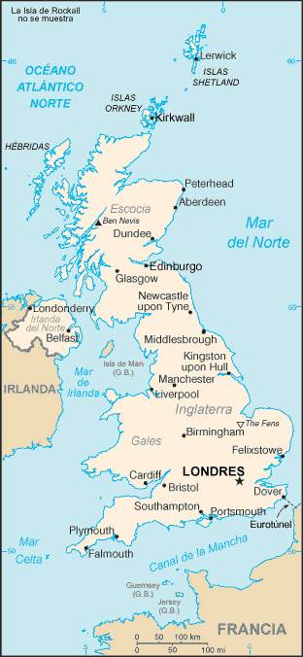
- ¿Qué es la “Unión Jack”?:
Es la bandera del Reino Unido, con una gran cruz roja (representando a St. Jorge, patrón de Inglaterra), la cruz diagonal blanca (representa a St. Andrés, patrón de Escocia) y la cruz diagonal roja (que representa a St. Patrick, patrón de Irlanda). El representante de Gales y su patrón es St. David. No obstante cada país tiene su propia bandera, e incluso tiene una flor nacional, que está presente en uniformes de soldados y deportistas.
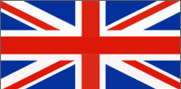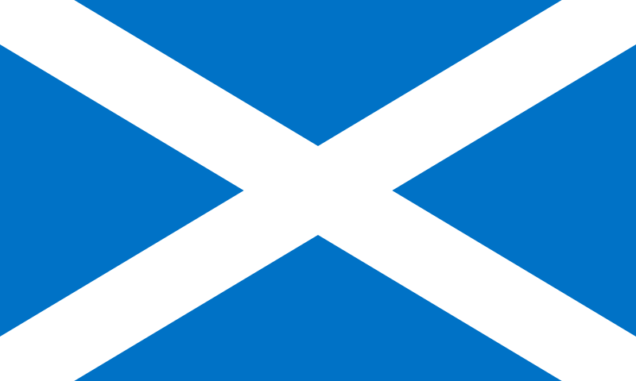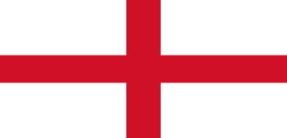
Union Jack Bandera de Escocia Bandera de Inglaterra
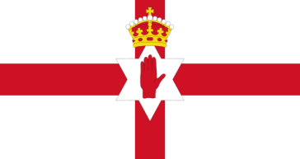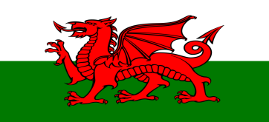
Bandera de Irlanda del Norte Bandera de Gales

- Las flores nacionales:
Todos los países que forman el Reino Unido tienen una flor nacional, que las identifica e incluso los representan en eventos internacionales (culturales, deportivos etc...).La flor nacional de Inglaterra es la rosa. La flor fue adoptada como el emblema de Inglaterra desde el tiempo de la Guerra de las Rosas - guerras civiles (1455 - 1485) entre la casa real de Lancaster (cuyo emblema era una rosa roja) y la casa real de York (cuyo emblema era una rosa blanca). El régimen de los York terminó con la derrota del Rey Ricardo III por parte del futuro Rey Enrique VII, en Bosworth, el 22 de agosto de 1485, y las dos rosas fueron unidas a la rosa de Tudor (una rosa roja con un centro blanco) por Enrique VII cuando contrajo matrimonio con Elizabeth de York.
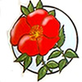  La Rosa  Inglaterra | 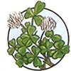  El trébol  Irlanda del Norte | 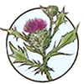  Cardo  Escocia | 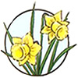  Narciso  Gales
La flor nacional de Irlanda del Norte es el trébol. El trébol es una planta de tres hojas que se dice fue usada por San Patricio para ilustrar la doctrina de la Santísima Trinidad. La flor nacional de Escocia es el cardo. El cardo es una flor morada de hojas espinosas que fue usada inicialmente en el siglo XV como símbolo de defensa. La flor nacional de Gales es el narciso. El narciso se porta tradicionalmente en el Día de San David. Sin embargo, el humilde puerro también es considerado como un emblema tradicional de Gales, posiblemente por sus colores, blanco sobre verde.
- El idioma:
En todo el Reino Unido el idioma oficial es el inglés, aunque como la mayoría de las naciones que han sufrido invasiones, tienen gran cantidad de palabras adoptadas de otras lenguas, lo cual hace que haya palabras de procedencia latina, normanda, anglosajona, vikinga, etc... Además del inglés, tienen variedad de dialectos, así vemos el galés en Gales, el celta, y el gaélico con sus dos variantes en Escocia y en Irlanda.
Esta variedad se debe también a la pluralidad racial que hay en Inglaterra, especialmente en Londres, ciudad de 20 millones de habitantes, y en la cual conviven canadienses, judíos, alemanes, rusos, polacos, indios, etc... sobre todo a raíz de la 2ª Guerra Mundial.
- El sistema político:
El Reino Unido es una monarquía constitucional, donde el rey/reina es la cabeza, aunque el poder real lo tiene el Parlamento, formado por la cámara de los comunes y la cámara de los Lords. El Parlamento, que es la institución legislativa del pueblo británico, consta de tres estamentos: la Monarquía, la Cámara de los Comunes y la Cámara de los Lores. Estos se reúnen sólo en ceremonias especiales, como en la apertura del Parlamento, aunque se requiere del acuerdo de estos tres estamentos para aprobar una legislación.
La Cámara de los Comunes está formada por 659 miembros elegidos a quienes se llama Miembros del Parlamento o MPs. Su propósito principal es elaborar las leyes mediante la aprobación de las Actas del Parlamento, además de discutir temas de actualidad política. La elección de los miembros de la Cámara de los Comunes es parte importante del sistema democrático del Reino Unido. Algunas de las sesiones más interesantes de la Cámara de los Comunes tienen lugar durante el tiempo de preguntas para el Primer Ministro, momento en que los parlamentarios tienen la oportunidad de consultar al Primer Ministro sobre temas de actualidad.
En la actualidad, la Cámara de los Lores consta de 688 miembros no elegidos (pares y paresas hereditarios, pares y paresas vitalicios, dos arzobispos y 24 obispos superiores de la Iglesia de Inglaterra). Su función legislativa más importante es analizar y revisar los proyectos de ley de los Comunes. También actúan +como tribunal de apelaciones de última instancia. Normalmente los Lores no pueden evitar que una legislación propuesta se convierta en ley si los Comunes insisten en que así sea.
El gobierno actual está llevando a cabo una reforma a la conformación de la Cámara de los Lores para transformarla en una Cámara más democrática y representativa. En una primera etapa, retiró el derecho de unos 750 pares hereditarios a conformar y votar en el Parlamento por el solo hecho de haber heredado dichos escaños. Los 92 pares restantes pueden seguir siendo miembros de la Cámara en forma transitoria hasta que se concrete el programa de reformas.
Las elecciones generales se llevan a cabo después de la disolución del Parlamento, sea bajo un edicto real o porque el período máximo entre las elecciones -cinco años- ha expirado. Es el Primer Ministro quien toma la decisión de llamar a elecciones generales.
Para propósitos electorales, el Reino Unido está dividido en distritos, cada uno de los cuales elige un MP para que forme parte de la Cámara de los Comunes. El sistema electoral británico está basado en el método de la mayoría relativa -algunas veces conocido como el principio de "el primero de la lista gana el cargo" - lo que significa que se elige al candidato con más votos.
En las elecciones del Parlamento Escocés, la Asamblea Nacional de Gales y el Parlamento Europeo que se realizaron en 1999, se usaron por primera vez en Gran Bretaña formas de representación proporcional. La representación proporcional también se usó en 1998 durante las elecciones de la Asamblea de Irlanda del Norte. Irlanda del Norte ha usado una suerte de representación proporcional en las elecciones del Parlamento Europeo desde 1979.
Todos los ciudadanos británicos, además de los ciudadanos de otros países de la Commonwealth y ciudadanos de la República de Irlanda residentes en el Reino Unido, pueden votar si tienen 18 años o más y no han perdido su capacidad de electores. Entre quienes no tienen derecho a voto están aquellos que se encuentran en prisión, los pares y paresas que conforman la Cámara de los Lores, y aquellas personas que están internadas en hospitales conforme a la Ley de Salud Mental.
La votación es secreta. El elector selecciona un solo candidato en la papeleta y marca una "X" al lado del nombre del candidato. Votar en las elecciones es voluntario.
Cualquier persona que tenga 21 años o más, que sea ciudadano británico o ciudadano de un país miembro de la Commonwealth o de la República de Irlanda puede postularse para las elecciones del Parlamento, siempre y cuando no esté inhabilitada para hacerlo. Entre las personas inhabilitadas se encuentran aquellos que hayan sido declarados en quiebra, estén cumpliendo una pena aflictiva de más de un año en prisión, sean miembros del clero, miembros de la Cámara de los Lores, y algunos funcionarios gubernamentales. Los candidatos aprobados normalmente son elegidos por sus partidos políticos en el distrito electoral que ellos representan, aunque no es necesario que los candidatos sean respaldados por un partido.
El líder del partido político que gane más escaños (aunque no necesariamente la mayoría de los votos) en una elección general, o quien tenga el apoyo de una mayoría de miembros en la Cámara de lo Comunes, por costumbre, es invitado por el Soberano a formar parte del nuevo gobierno.

- El sistema del partido: El partido con la mayoría de votos, gana mayor numero de escaños y elige al primer ministro. Este elige 20 personas para formar su gabinete: son los ministros.
- Los partidos parlamentarios: los más antiguos y los importantes son los liberales y los conservadores. Los orígenes del Partido Conservador y Unionista se remontan al Partido Conservador (Tory) de fines del siglo XVIII. En términos generales, éste representaba los intereses de la alta burguesía del país, la clase comerciante y los grupos dirigentes oficiales. Después del Acta de la Reforma (electoral) británica de 1832, miembros del antiguo Partido Conservador (Tory) comenzaron a formar las denominadas "asociaciones conservadoras". El nombre Conservador fue empleado por primera vez como una descripción del Partido en el Resumen Trimestral de Enero de 1830 - se llama "conservador" porque el Partido apunta a conservar los valores y prácticas tradicionales. En la actualidad, el Partido Conservador es el principal partido de derecha. El término Tory sigue siendo utilizado para hacer referencia a alguien con una visión política conservadora.
El nombre original del Partido Laborista, el Comité Representativo Laborista, aclara los orígenes del partido -promover los intereses de la clase industrial trabajadora. En el año 1900, el Congreso Gremial cooperó con el Partido Laborista Independiente (fundado en 1893) para establecer el Comité Representativo Laborista, con Ramsay MacDonald como Primer Secretario. De aquí tomó el nombre de Partido Laborista en 1906.
El Partido Liberal surgió a mediados del siglo XIX como sucesor del histórico Partido Whig . La palabra "Whig" fue originalmente un término gaélico escocés aplicado a los ladrones de caballos. A fines del siglo XIX, el partido Whig representaba a aquellos que buscaban reformas electorales, parlamentarias y filantrópicas. Sin embargo, el término Whig no sobrevivió hasta hoy. Después de 1832, un creciente número de miembros de clase media se unió a los principales aristócratas Whig. Para 1839 el término Partido Liberal ya se estaba empleando y claramente el primer gobierno Liberal fue formado en 1868 por William Gladstone. En 1988 el antiguo Partido Liberal y el Partido Social Demócrata se fusionaron en un solo partido llamado el partido Liberal Demócrata.

- La casa de los Comunes y Lords: la cámara de los comunes esta compuesta de 650 miembros y han de ser mayores de edad. La cámara de Lords esta compuesta de 1000 miembros o más, y dentro de ella hay obispos, jueces, etc...
- El gobierno local: el Reino Unido se divide en:
COUNTIES (condados)=>Regiones.
COUNTY TOWN=>Ayuntamiento.

- La Religión en el Reino Unido:
En el Reino Unido existe el derecho a la libertad de religión. El Reino Unido es predominantemente cristiano - hay más de 1,7 millones de miembros de la Iglesia Apostólica Romana y 1,7 millones de miembros de la Iglesia Anglicana. La Iglesia Anglicana es la iglesia legalmente reconocida como la iglesia oficial del Estado. La mayoría de los ingleses son anglicanos. El anglicanismo surgió en el s. XVI cuando Enrique VIII quiso divorciarse de Catalina de Aragón, para casarse con Ana Bolena, y el Papa regente en ese momento, no acepto el divorcio; esto fue el desencadenante para que Enrique VIII iniciara el movimiento protestante/anglicano, que sigue presente hoy día en esa sociedad.
Este movimiento religioso, como la mayoría, tuvo una variante: los Puritanos, que surgió con rey James I, pero no prospero en Inglaterra, así que tuvieron que abandonar el país y emigrar a Estados Unidos; el día que pisaron tierra en el nuevo continente es conocido como “Día de Acción de Gracias”
En Escocia, existen más de 2 millones de miembros de la Iglesia Presbiteriana - la iglesia oficial de Escocia. En Irlanda del Norte, aproximadamente la mitad de las personas se consideran protestantes y cerca del 40% son católicas romanas.
En Gales, la Iglesia Anglicana fue derrocada en 1920. Esto significa que no existe una iglesia establecida oficialmente, pero las iglesias Metodista y Bautista son las más concurridas.

